  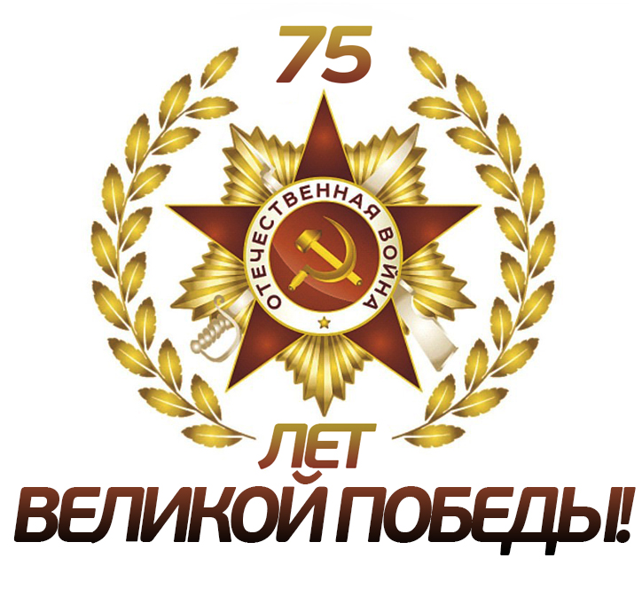 | ДЕПАРТАМЕНТ ОБРАЗОВАНИЯ, НАУКИ И МОЛОДЕЖНОЙ ПОЛИТИКИ  ВОРОНЕЖСКОЙ ОБЛАСТИ  ГОСУДАРСТВЕННОЕ БЮДЖЕТНОЕ ПРОФЕССИОНАЛЬНОЕ ОБРАЗОВАТЕЛЬНОЕ УЧРЕЖДЕНИЕ ВОРОНЕЖСКОЙ ОБЛАСТИ  «ХРЕНОВСКОЙ ЛЕСНОЙ КОЛЛЕДЖ ИМЕНИ Г.Ф. МОРОЗОВА»

ИНФОРМАЦИОННОЕ ПИСЬМО
о проведении Всероссийской студенческой конференции посвященной 75-летию Победы советского народа в Великой Отечественной войне
«Мы память бережно храним»

Уважаемые коллеги!

Информируем Вас о том, что в соответствии с планом мероприятий Департамента образования, науки и молодежной политики Воронежской области на 2019/2020 учебный год 11 марта 2020 года на базе государственного бюджетного профессионального образовательного учреждения Воронежской области «Хреновской лесной колледж имени Г.Ф. Морозова» состоится
Всероссийская студенческая конференция посвященная 75-летию
Победы советского народа в Великой Отечественной войне
«Мы память бережно храним»
К участию в Конференции приглашаются обучающиеся средних профессиональных образовательных учреждений.
Работа Конференции будет осуществляться в следующих направлениях:
- Историография, историческая память о войне
- Начало Великой Отечественной войны в СССР как объект исторического анализа
- Нацистская оккупация в памяти народов СССР
- История освободительной миссии Красной Армии в Европе в свете современной исторической политики
- Лесоводы-герои
- «Рядовой войны» (герои ВОВ моего родного края)
- Вклад советской науки (ученых) для достижения Победы над фашизмом
- Роль музеев в сохранении памяти о Великой Отечественной войне
- Вторая мировая война как борьба идеологий
- Исторические мифы о войне и современная политика памяти
Форма участия – заочная. Заявки принимаются до 7 марта 2020 года.
Всероссийская студенческая конференция «Мы память бережно храним» направлена на развитие интереса обучающихся к историческому прошлому, формирование гражданской и патриотической позиции, воспитание чувства уважения к старшему поколению и традициям нашей страны, привлечения обучающихся к научно-исследовательской деятельности, раскрытию их творческого потенциала.
По итогам проведения участники конференции получают сертификат участника конференции. Лучшие работы будут отмечены дипломами I, II, III степени.

Положение о Всероссийской студенческой конференции посвященной 75-летию Победы советского народа в Великой Отечественной войне «Мы память бережно храним» прилагается к письму.

